Образовательный паспорт группы
Муниципального дошкольного образовательного учреждения детский сад № 30 города Ржева Тверской области

Возрастная группа: I младшая (2-3 года).
Формат услуг: реализация Образовательной Программы муниципального дошкольного образовательного учреждения детский сад № 30 комбинированного вида города Ржева Тверской области.
Воспитатели:
Зверева Елена Александровна: образование средне-специальное педагогическое, педагогический стаж работы 11 лет, 1 квалификационная категория

Королёва Людмила Леонидовна образование средне-специальное педагогическое, педагогический стаж работы 40 лет, без категории
Помощник воспитателя: Швецова Галина Ивановна

Списочный состав группы:
19 человек (мальчиков-10; девочек – 9)

УЧЕБНЫЙ ПЛАН
1 МЛАДШЕЙ ГРУППЫ №3 МДОУ детский сад №30
на 2016-2017 учебный год

№ | Область программы | Наименование дисциплин  программы | Количество  Занятий  (в неделю) | Время  (мин.)
1 | Физическое развитие | Физическая культура | 3 | 10 (30)
2 | Познавательное развитие  Речевое развитие | Познавательно-речевое развитие | 2 | 10 (20)
2 | Познавательное развитие  Речевое развитие | Игры и занятия с сенсорным материалом и дидактическими игрушками, познавательно-исследовательская деятельность | 1 | 10
3 | Художественно-эстетическое развитие | Изобразительная деятельность | 2 | 10 (20)
3 | Художественно-эстетическое развитие | Музыкальное развитие | 2 | 10 (20)
4 | Социально-коммуникативное развитие | Игра | ежедневно
Итого (в неделю): |  |  | 10 | 1 час 40 мин.

РАСПИСАНИЕ НЕПОСРЕДСТВЕННО - ОБРАЗОВАТЕЛЬНОЙ ДЕЯТЕЛЬНОСТИ В 1 МЛАДШЕЙ ГРУППЕ №3
МДОУ ДЕТСКИЙ САД №30 НА 2016 – 2017 УЧЕБНЫЙ ГОД

Понедельник | 9.00-9.10/ 9.10-9.20- лепка (подгруппы)  15.35-15.45- музыкальное развитие
Вторник | 9.00-910/9.10-9.20 – сенсорное развитие (подгруппы)  15.35-15.45/15.45-15.55 конструирование/аппликация (подгруппы)
Среда | 9.00-910/ 9.10-9.20 познавательно-речевое развитие (подгруппы)  15.50-16.00- музыкальное развитие
Четверг | 9.00-910/ 9.10-9.20- познавательно-речевое развитие (подгруппы)  15.35-15.45/ 15.45-15.55 физическая культура
Пятница | 9.00-910/9.10-9.20 рисование (подгруппы)  15.35-15.45/15.45-15.55 физическая культура

Особенности реализации Основной образовательной Программы
в условиях ДОУ
Образовательный процесс основан на выполнении требований ФГОС ДО. Организация образовательного процесса строится на основе учебного плана, разработанного в соответствии с содержанием образовательных программ, и регламентируется режимом организации деятельности детей.
Цели и задачи ООП раскрывают свое содержание в следующих образовательных направлениях как «Коммуникативно-личностное развитие», «Познавательное развитие», «Речевое развитие», «Художественно-эстетическое развитие», «Физическое развитие».
Приемная

Предполагаемые цели:
1. Обучение детей навыкам самообслуживания.
2. Осуществление педагогического просвещения родителей, консультационной помощи семье.

Наполняемость:
1.Маркированные шкафчики по количеству детей.
2. Стенды: «Наша группа», «Для Вас, родители!», «Уголок здоровья».
3. Информационный стенд для родителей, где постоянно меняется информация (в соответствии с планом работы с родителями).
4. Скамьи для сидения при одевании (2 шт.)
5. Выносной материал для прогулки: лопатки, ведёрки, формы для песка, совки, машины грузовые.
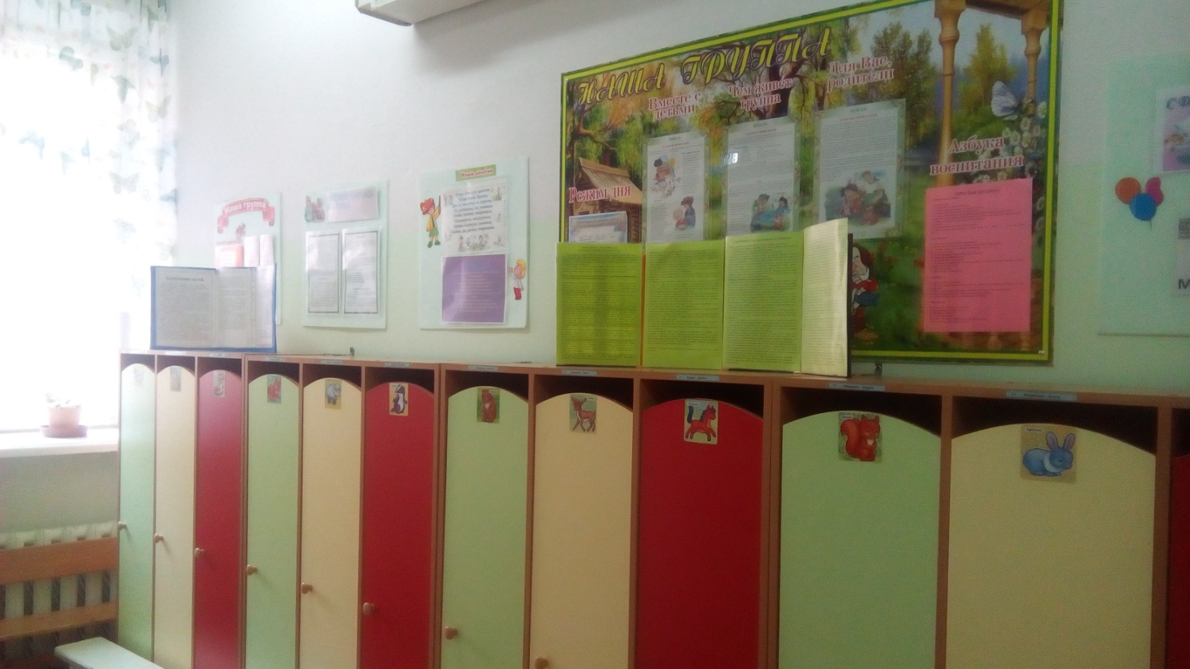

Групповая

Предполагаемые цели:
1. Обеспечение комфортного проживания детьми периода дошкольного детства.
2. Приобщение детей к социализации в обществе.

Наполняемость:
- Столы обеденные маркированные в соответствии с ростом детей;
- Стулья детские маркированные в соответствии с ростом детей;
- Шкаф офисный для хранения методического материала воспитателей;
- Письменный стол воспитателя;
- Стул для взрослых;
- Ковровое покрытие;
- Термометр;
- Детская мебель;
- Набор мягкой мебели:2 дивана;
- Игровой модуль «Кухня» с плитой и аксессуарами;
- Игровой модуль «Парикмахерская»;
- Игровой модуль «Спальня»
- Центр познавательного и сенсомоторного развития.
- Центр творческого развития.
- Центр речевого развития.
- Центр «Мир книги»
- Центр Экспериментирования .
- Театрализованный центр.
- Центр строительно-конструктивных игр и двигательной активности:
- Уголок ряженья
- Центр физического воспитания
- Музыкальный центр

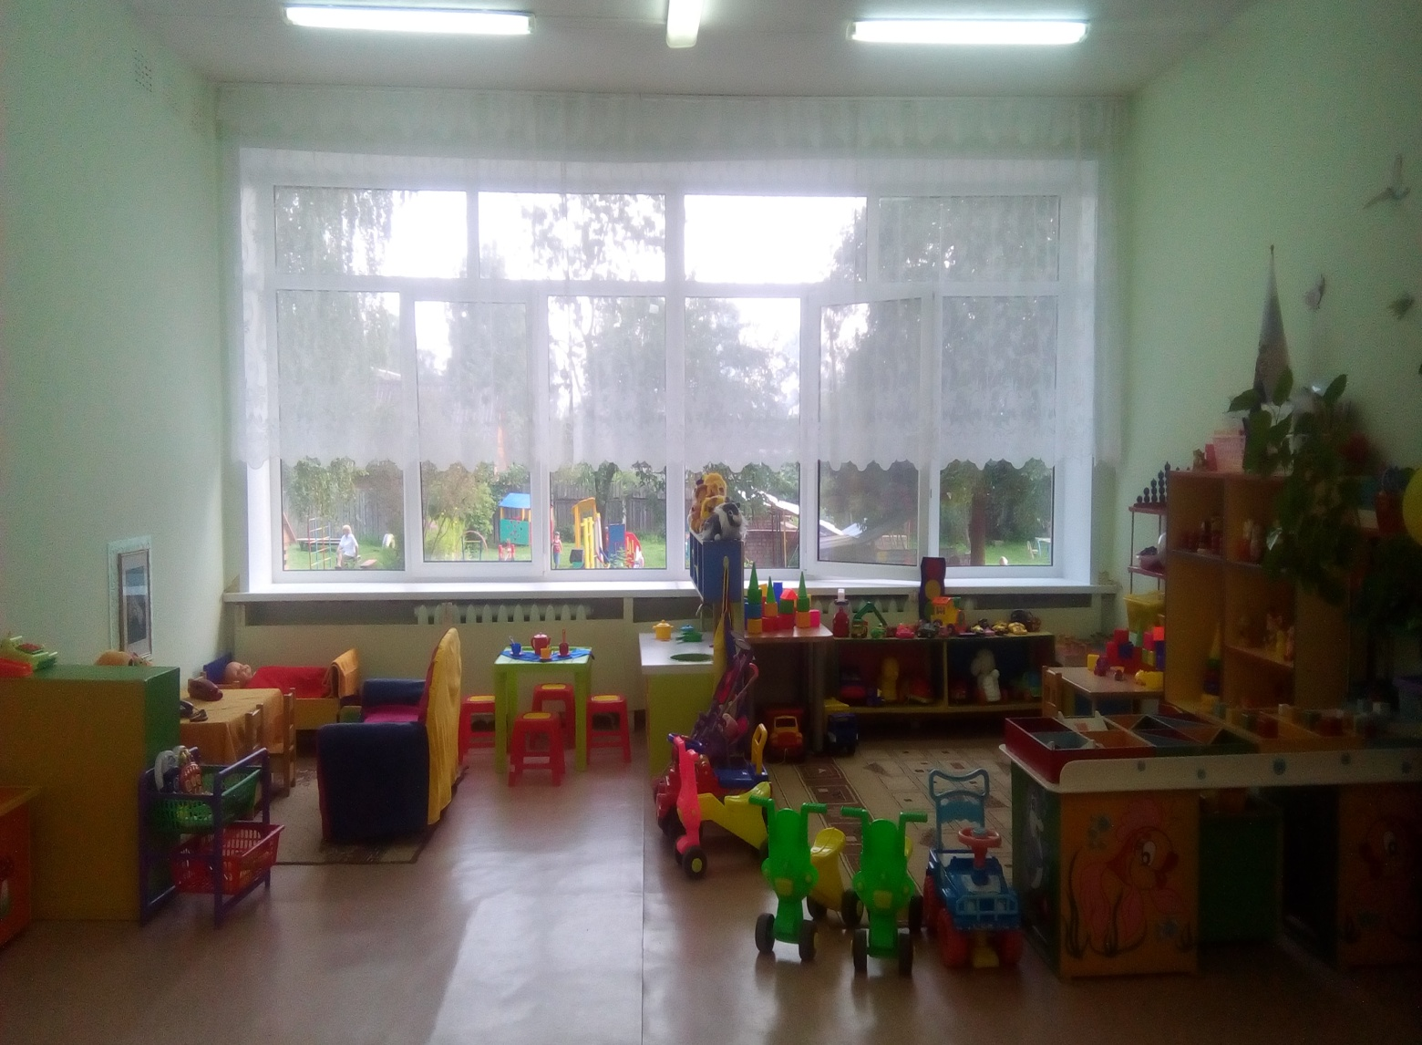

Спальная комната

- Кровати спальные детские ;
- Стул для взрослых;
- Термометр;
- Письменный стол воспитателя
- Шкаф офисный для хранения методического материала воспитателей;

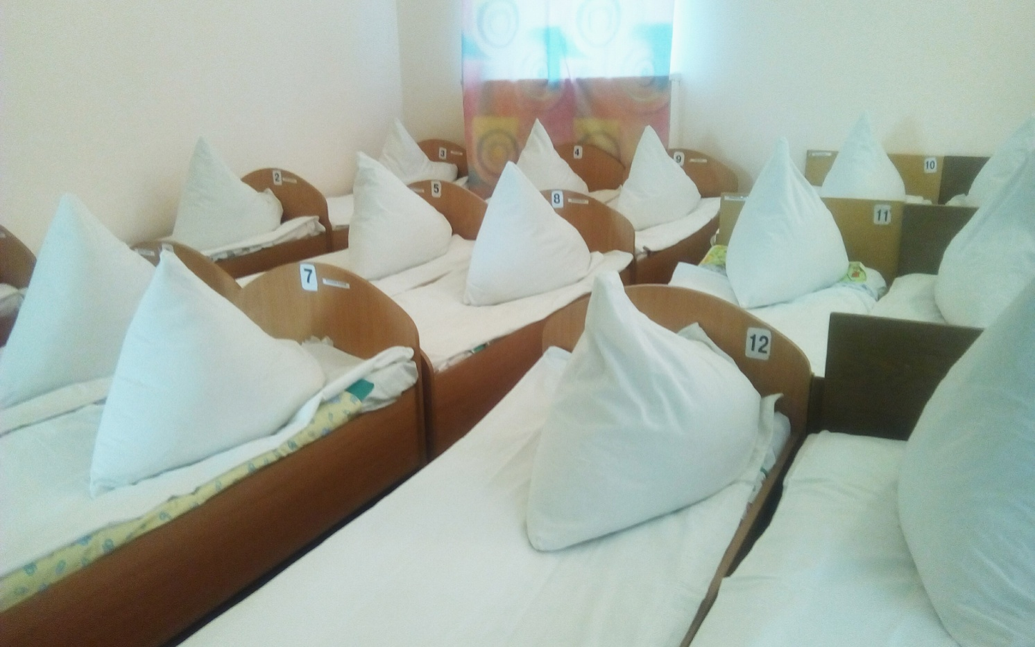

Центр познавательного и сенсомоторного развития.

Предполагаемые цели: целенаправленное формирование у детей интереса к элементарной математической деятельности.
- воспитание у детей потребности занимать свое свободное время не только интересными, но и требующими умственного напряжения, интеллектуального усилия играми.
В данном центре размещен разнообразный занимательный материал с тем, чтобы каждый из детей смог выбрать для себя игру по интересам.

Наполняемость:
- 1.Дидактические игры и упражнения для развития мелкой моторики;
- Сенсорные коробки;
- Картинки-пазлы;
- Шнуровки;
- Пирамиды;
- Кубики-вставыши;
- Различные виды мозаик;
- Стержни для нанизывания с цветными кольцами;
- Объемные вкладыши;
- Доски с вкладышами;
- Подборка дидактических игр;
- Шнуровки;
- Пазлы.

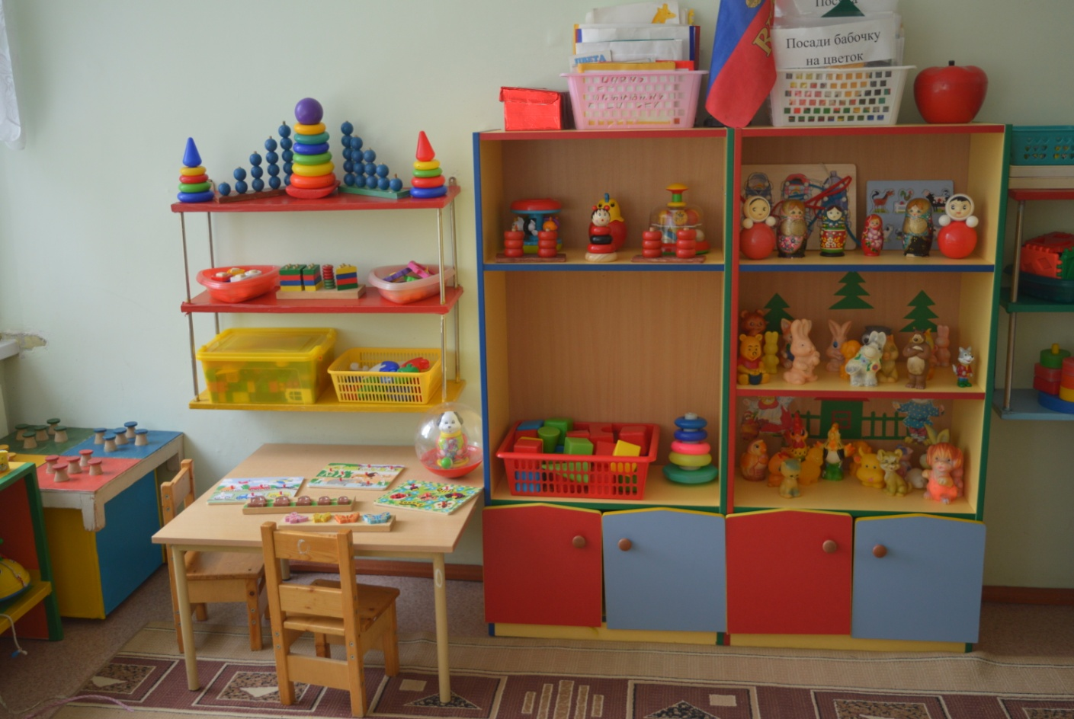

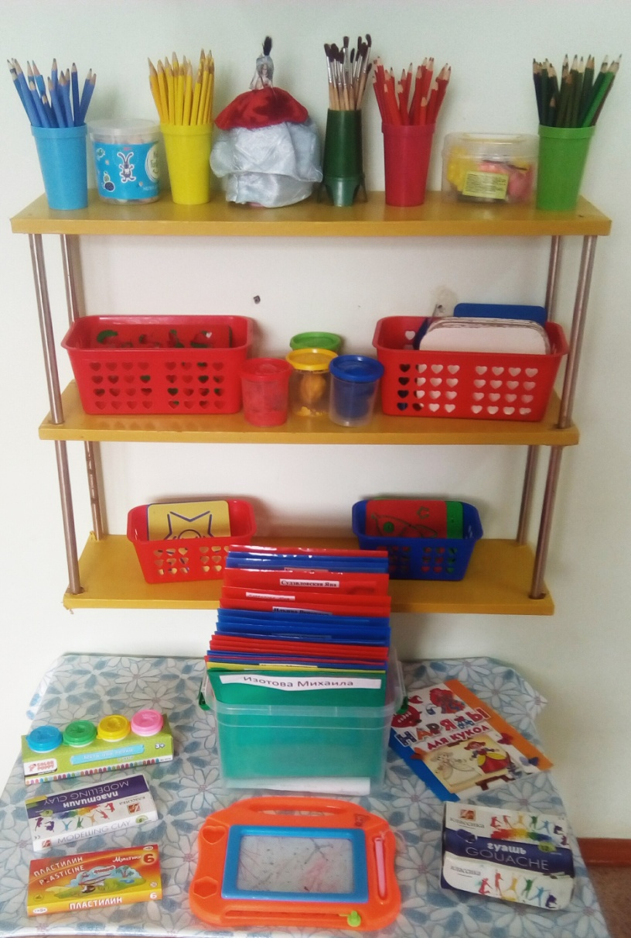
Центр творческого развития.

Предполагаемые цели:
Приобщение к миру искусства, формирование представления об эстетических признаках объектов окружающего мира: основные цвета, выразительность и свойства форм, величин поверхности.
Развивать представление детей о различных цветах и их оттенках, формах, величин предметов.

Наполняемость:
- Различные картинки, рисунки и т. п. Это дает детям новые идеи для своей продуктивной деятельности, а так же предполагает овладение умением работать по образцу.
- Материал и оборудование для художественно-творческой деятельности: рисования, лепки и аппликации (бумага, картон, трафареты, краски, кисти, стаканы-непроливайки, клей, карандаши, салфетки, раскраски, глина, пластилин, дидактические игры и т. п.). Большинство из перечисленных материалов помещается в специально отведенном шкафу. По желанию ребенок может найти и воспользоваться необходимым, для воплощения своих творческих идей, замыслов, фантазии. К данному центру имеется свободный доступ.

Центр речевого развития.

Предполагаемые цели:
Развитие коммуникативных навыков у воспитанников.
Речевая развивающая среда – это, особым образом организованное окружение, наиболее эффективно влияющее на развитие разных сторон речи каждого ребенка

Наполняемость:
- Дидактические игры по развитию речи,
- Серии картин и иллюстраций для установления последовательности событий,
- Наборы парных картинок на соотнесение,
- Разрезные сюжетные картинки и т. д.

Центр «Мир книги»

Предполагаемые цели: включает в себя книжный уголок. Содержание книжного уголка соответствует возрастным особенностям детей данного возраста, реализуемой в дошкольном учреждении образовательной программе.
Наполняемость:
В нем находятся книги с художественными произведениями детских писателей, сказками и иные литературные формы по тематике недели. Главный принцип подбора книгоиздательской продукции – минимум текста – максимум
иллюстраций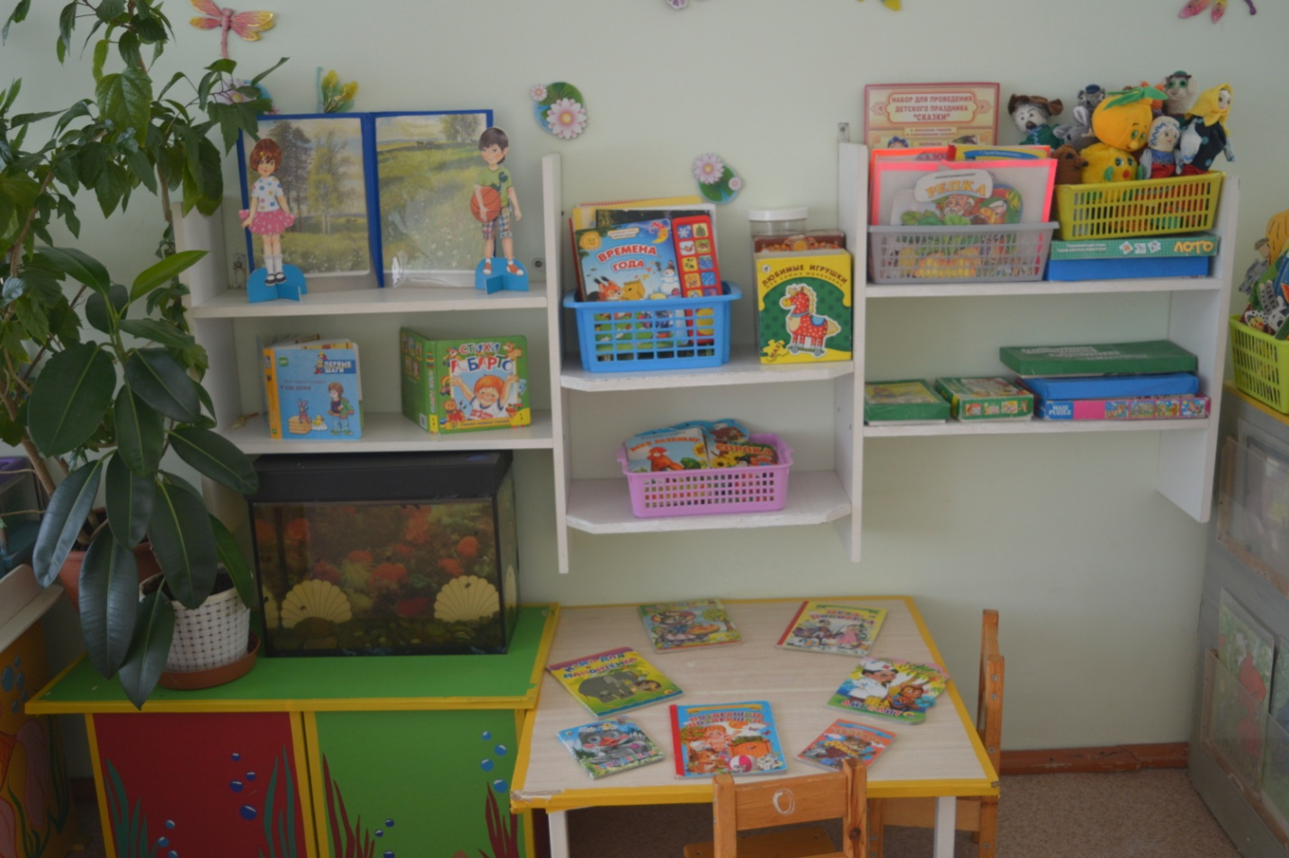
Театрализованный центр.

Предполагаемые цели:
Развитие творческих способностей.

Наполняемость:
1. Настольные театры по сказкам;
2. Фланелеграф;
3. Плоскостные фигурки;
4. Пальчиковой театр;
5. Кукольный театр.

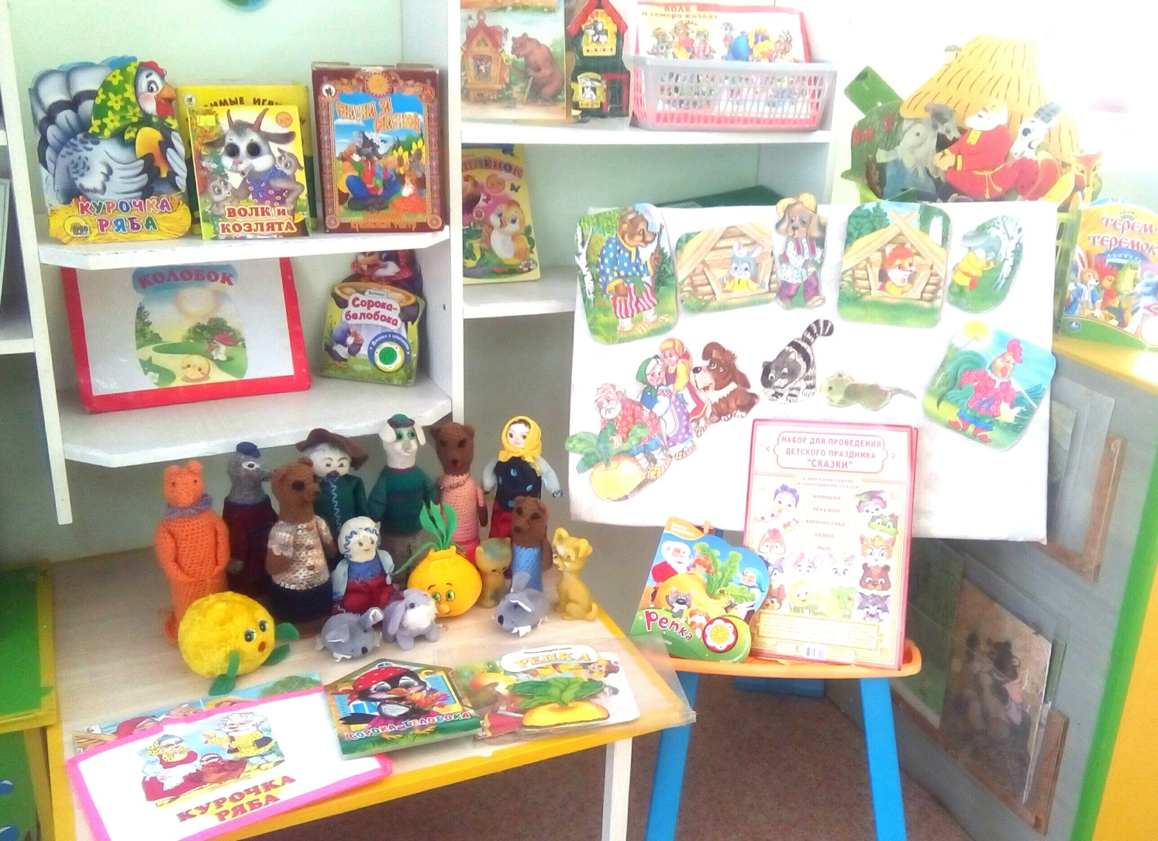

Центр Экспериментирования .

Предполагаемые цели:
Организация активного экспериментирования, привитие интереса к экспериментальной деятельности.

Наполняемость:
Набор для экспериментирования с водой: универсальный стол с емкостями для воды и песка, емкости 2-3 размеров и разной формы, предметы-орудия для переливания и вылавливания-черпачки, сачки.

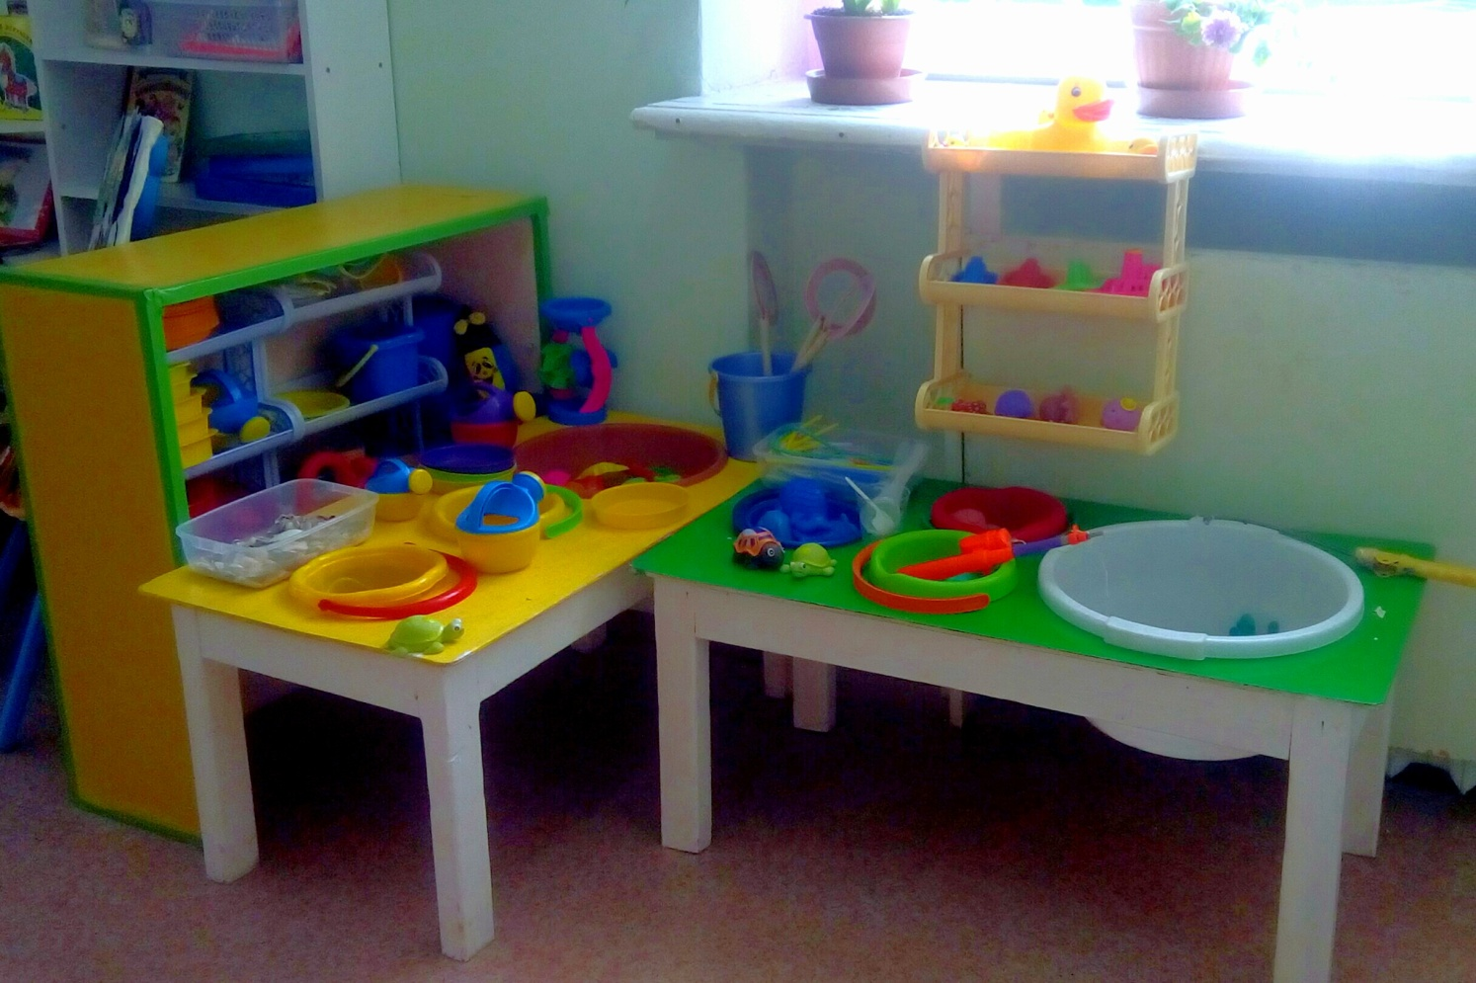

Центр строительно-конструктивных игр и двигательной активности:

Предполагаемые цели:
Строительно-конструктивные игры являются практической деятельностью, направленной на получение определенного, заранее задуманного продукта. Детское конструирование тесно связано с игрой и является деятельностью, отвечающей интересам ребенка.
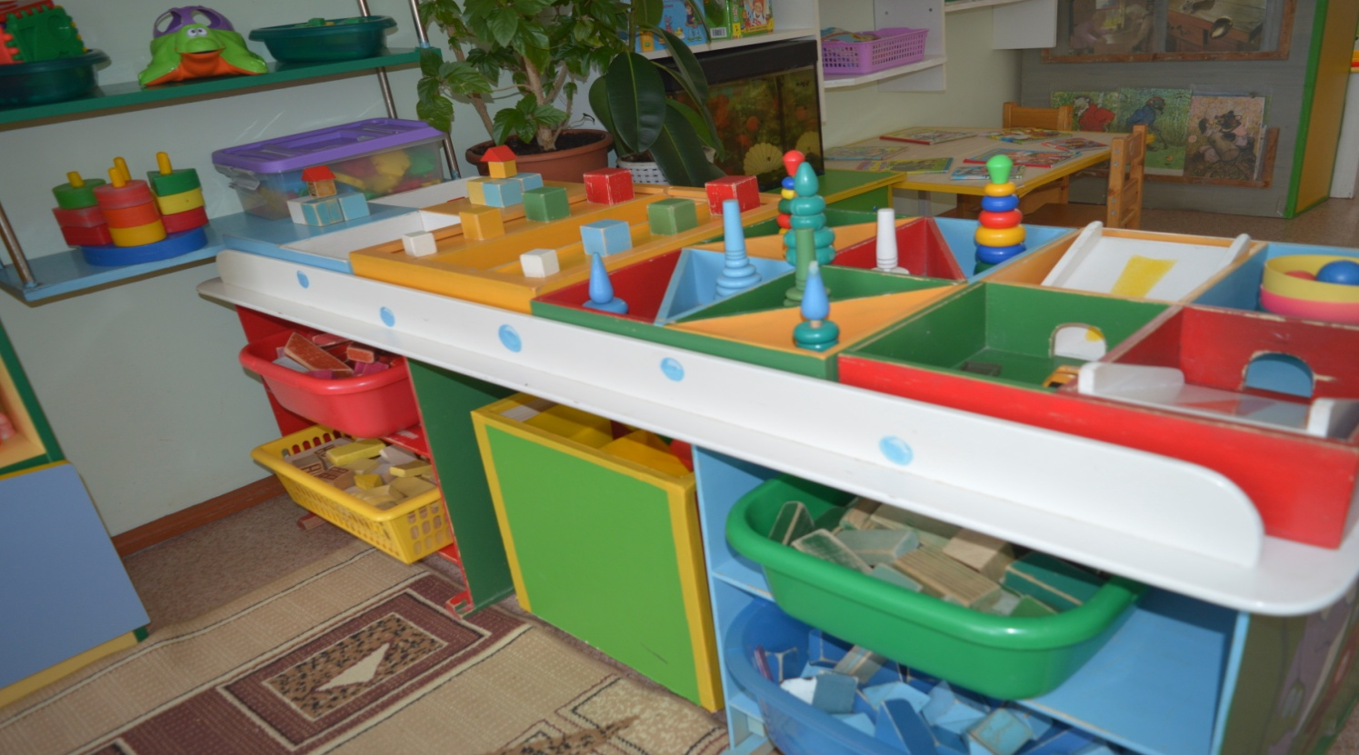
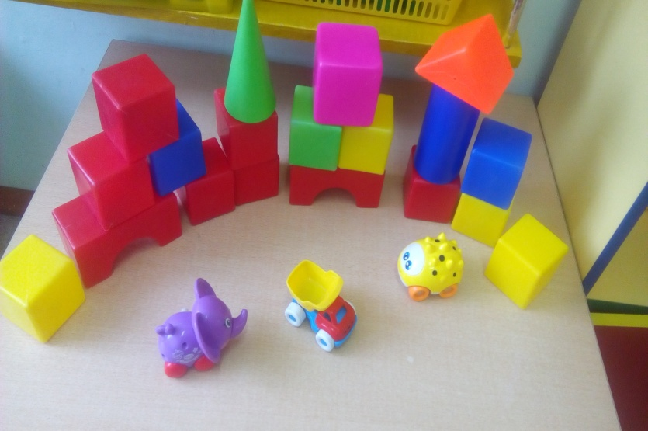
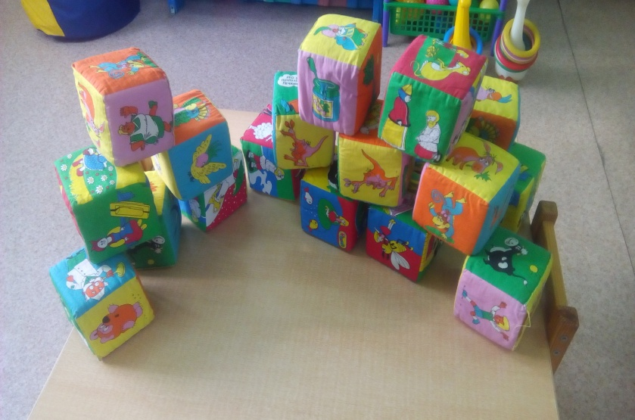

Наполняемость:
- Конструкторы различного вида и формы. Наши воспитанники самостоятельно при реализации своих замыслов используют схемы и модели построек.
- Набор мелкого строительного материала.
- Крупная мозаика.
- Конструкторы, соединяющиеся по принципу ЛЕГО.
- Игровые наборы (транспорт, фигурки животных, деревья).
- Машины (крупных и средних размеров).
- Автомобили-каталки.
- Рули на подставке.
- Наборы инструментов.

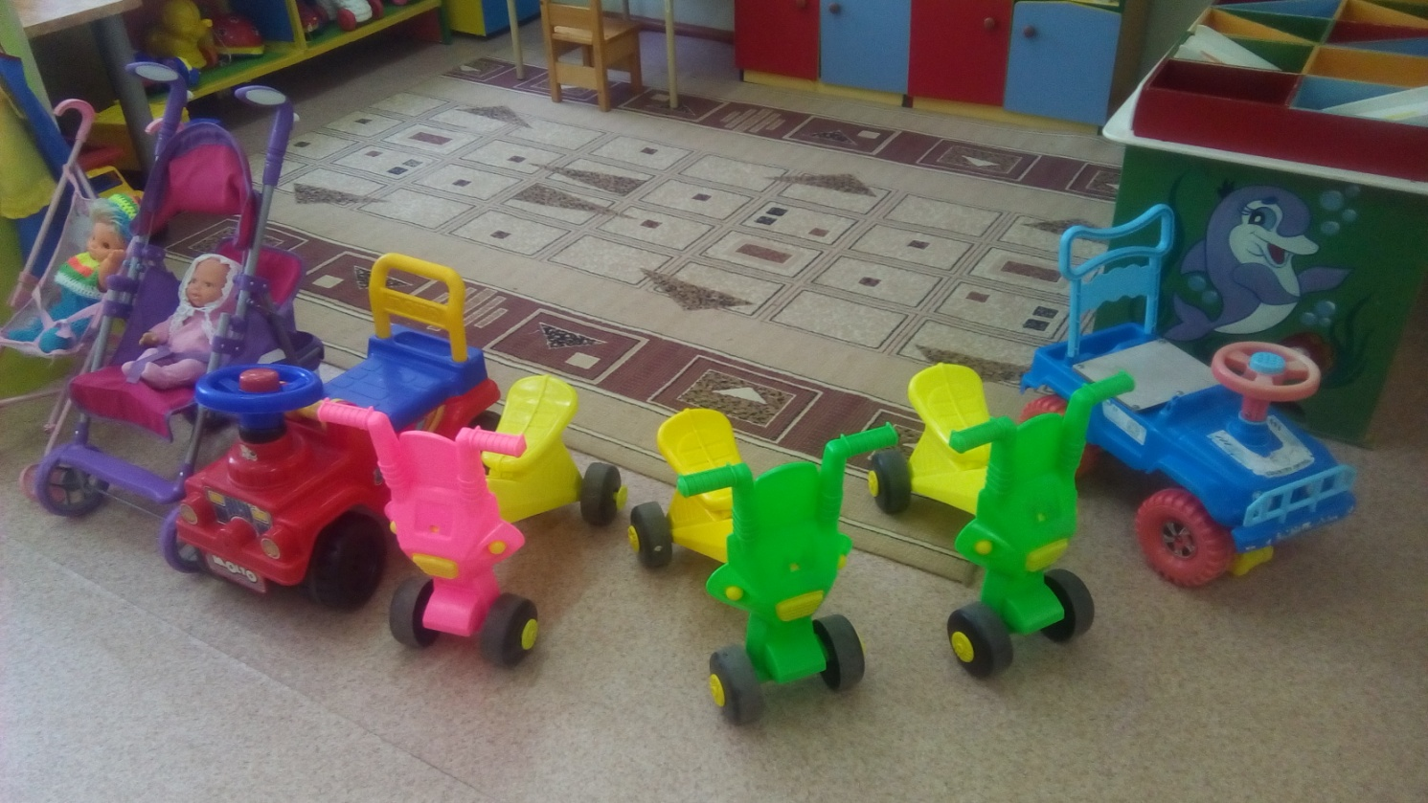

Уголок ряженья

Предполагаемые цели: Атрибуты для обыгрывания сказок, развитие творческих способностей и объединение детей интересной игрой

Наполняемость:

- Юбки
- Жилетки
- Воротники
- Бантики
- Шапочки
- Сумочки
- Платочки
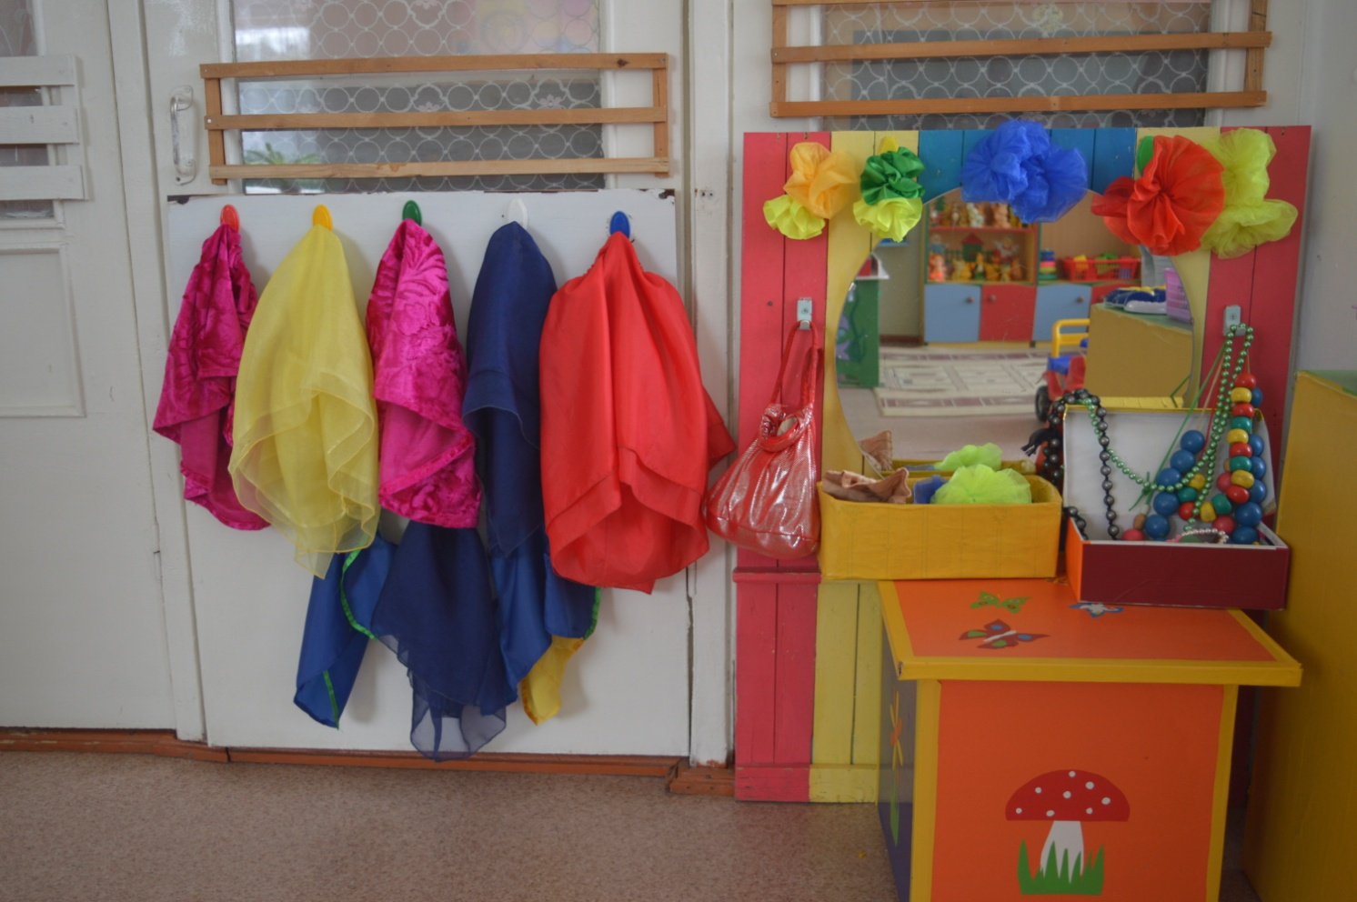
- Бусы

Музыкальный центр

Предполагаемые цели:
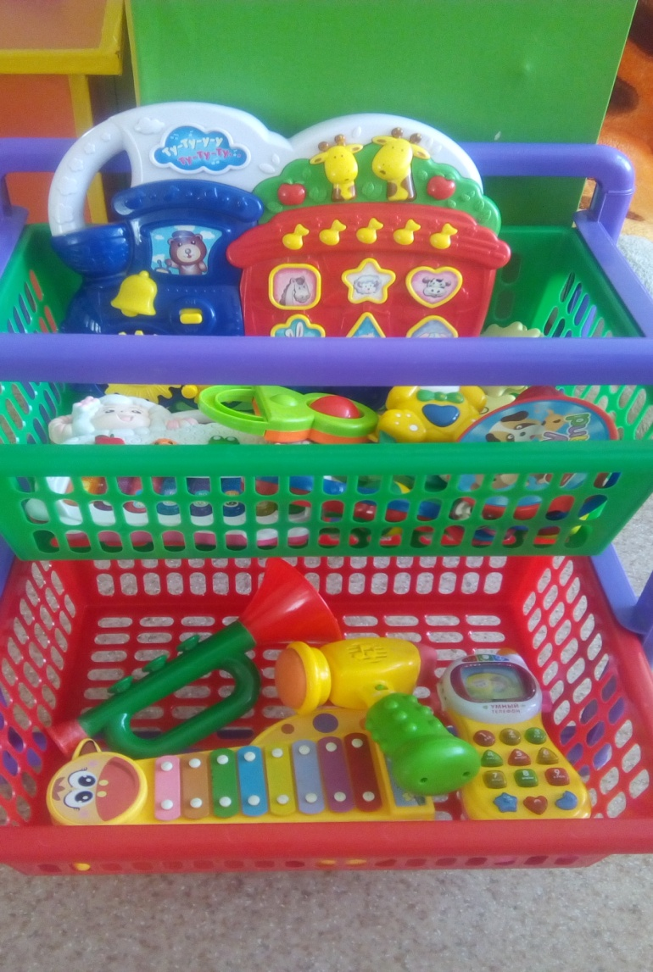
Развитие творческих и музыкальных способностей, сплочение группы, объединение детей интересной идеей.

Наполняемость:

- Маски;
- Атрибуты для разыгрывания сказок;
- Детские музыкальные инструменты (шумелки, ложки, погремушки, бубны, барабаны и т. д.);
- Зеркало;
- Набор костюмов для ряжения;
- Диски с записями детских песен, классических произведений, с подборкой фоновой музыки для режимных моментов;
- Магнитофон.
- Аккордион.

Игровой центр

Предполагаемая цель:
Создание благоприятных условий для развития самосознания.
Овладение назначением предметов и обобщенными действиями с ними.
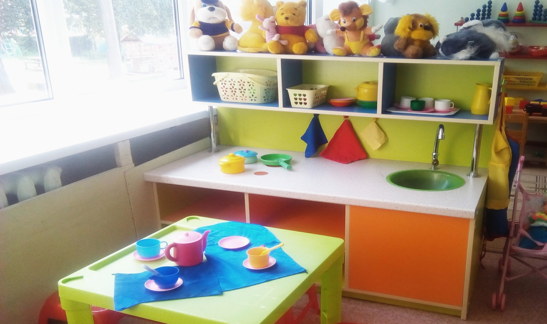
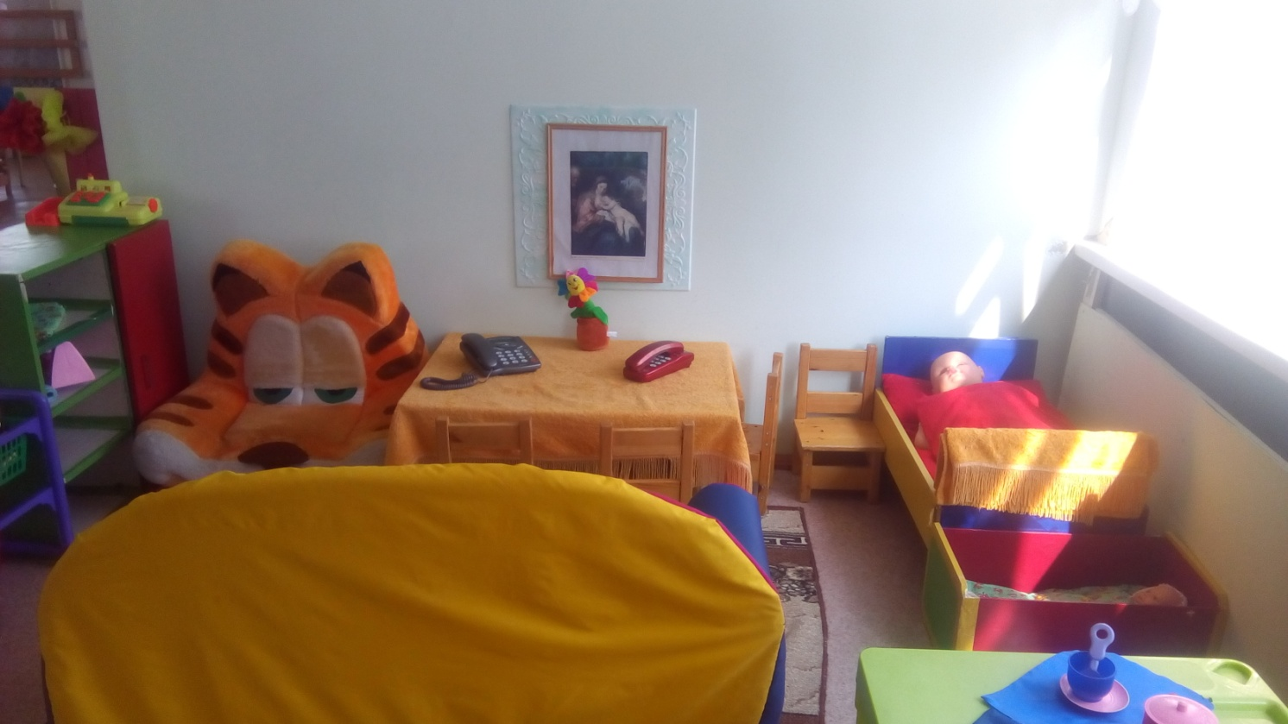

Наполняемость:
- Детская игровая мебель «Спальня»;
- Детская игровая мебель «Кухня»;
- Мягкий игровой уголок;
- Куклы крупные 3 шт.;
- Кукла крупная, одетая по сезону
- Куклы средние 4 шт.;
- Куклы средние с гендерными признаками 2 шт.;
- Мягкие игрушки разных размеров;
- Набор столовой посуды для кукол;
- Набор кухонной посуды для кукол;
- Наборы овощей и фруктов;
- Наборы доктора;
- Кукольные коляски;
- Телефоны;
- Сумки, рюкзаки, корзинки;
- Кукольный стол;
- Кукольные стулья;
- Игрушки забавы;
- Ванночки для купания кукол;
- Набор постельного белья для кукол.

Центр физического воспитания

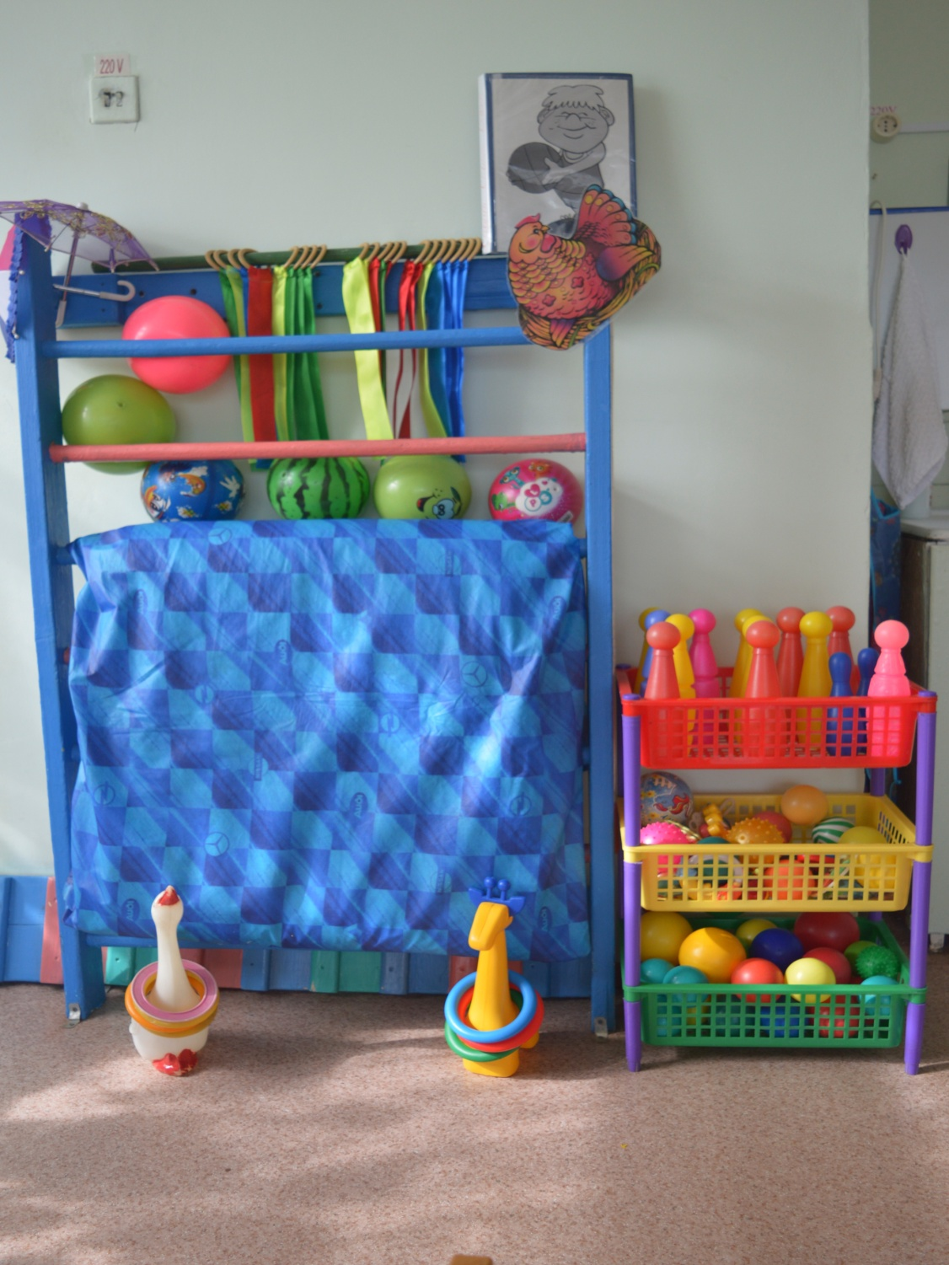
Предполагаемые цели:
Создавать условия для спонтанной активности детей в группе.
Наполняемость:
- Мячи; корзина для мечей;
- Ленты, флажки, платочки.
- Мячи резиновые, мячи пластмассовые (разного размера);
- Кегли (большие и маленькие);
- Кубики, флажки, «косички»;
- Ворота, для прокатывания мяча;
- Мешочки с песком;
- Обруч
- Массажные дорожки и коврик;

Центр природы

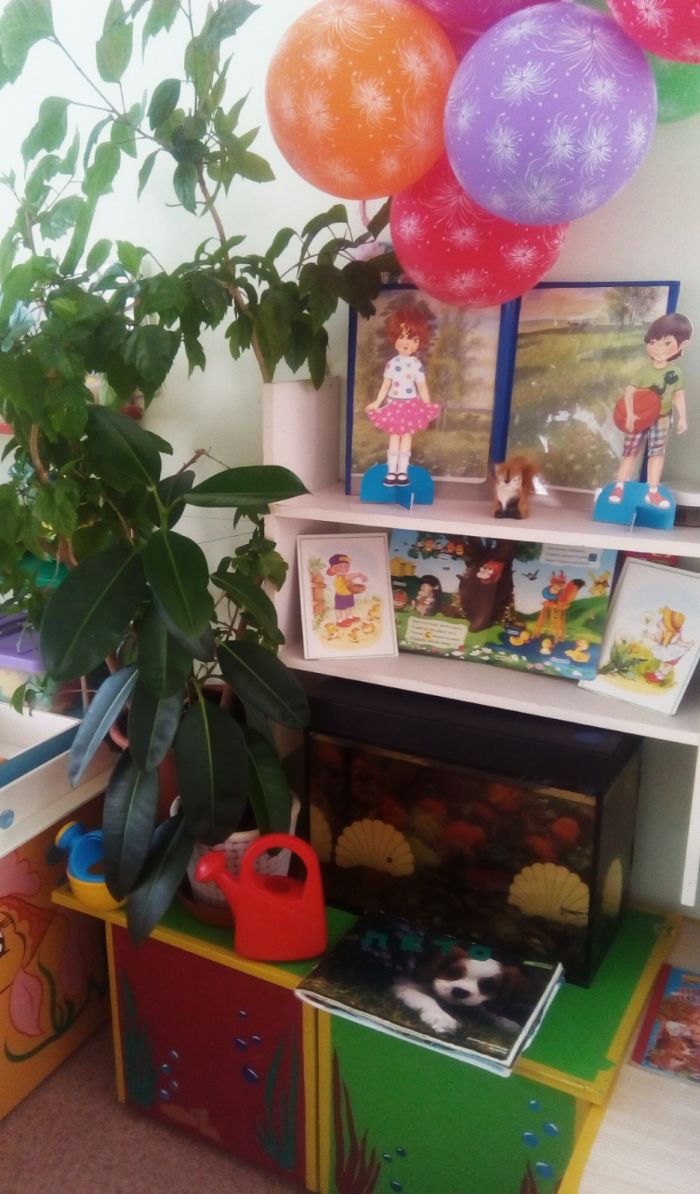
Предполагаемые цели:
Обогащать представления детей о растениях, животных, человеке; способствовать установлению первых естественных взаимоотношений детей с миром природы.
Наполняемость:
- Комнатные растения,
- Природный материал,
- Оборудование по уходу за растениями,
- Уголок наблюдения за природой.

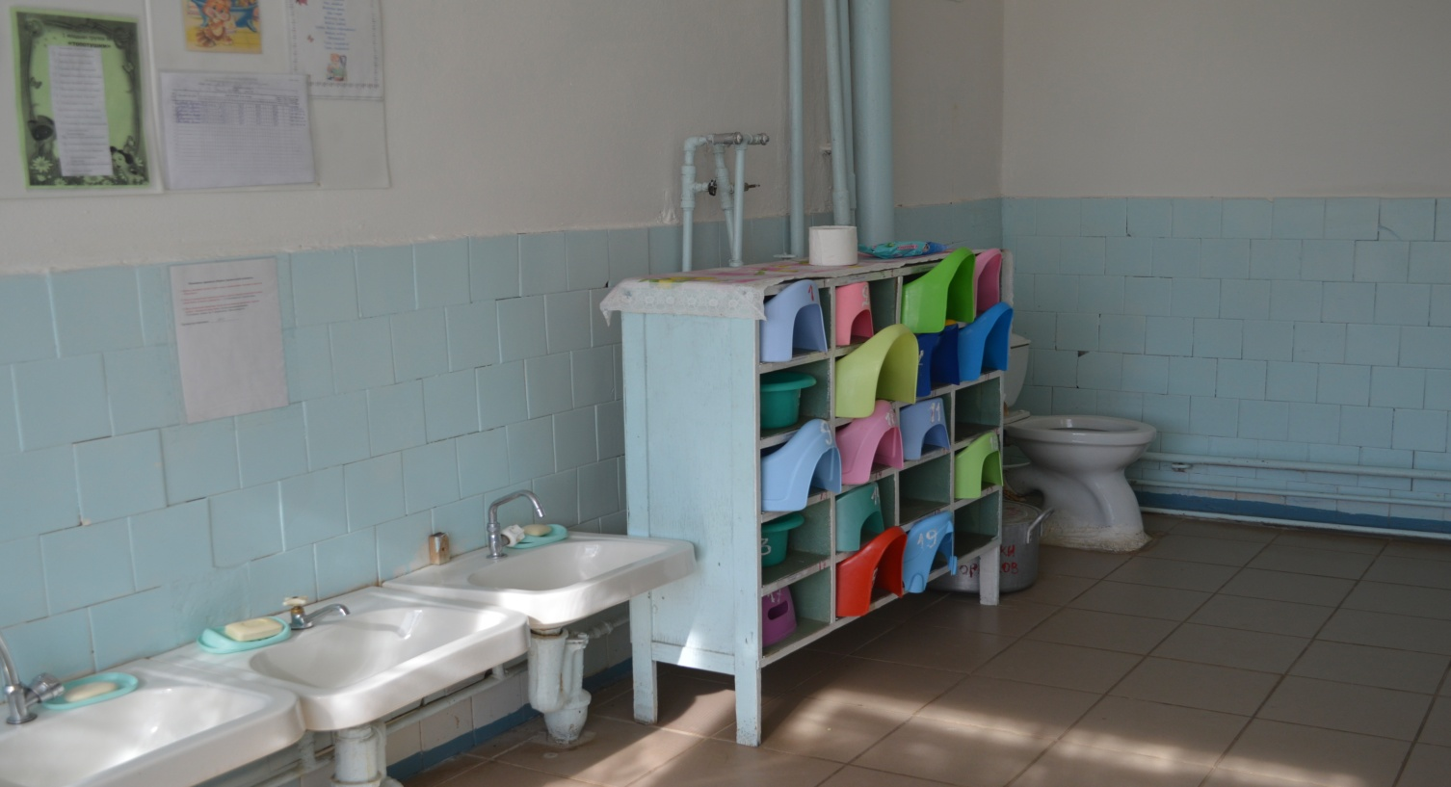
Комната для гигиены

Предполагаемые цели:
1. Обучение навыкам самообслуживания, умение содержать своё тело в чистоте и порядке.
2. Развитие культурно-гигиенических навыков.
3. Формирование навыков опрятности.
Наполняемость:
- Маркированные шкафчики для ручных и ножных полотенец
- Раковины (4 шт.);
- Зеркало;
- Шкаф для хранения моющих средств;
- Душевой поддон;
- Унитаз;
- Ведро для мусора с педалью;
- Инвентарь для уборки туалета;
- Шкаф для горшков;
- Бак для замачивания горшков;
- Горшки (20 шт.)

